Evidencias del siste virtual de administración Thial Log

Documento creado por:

Miguel Angel Cetina Martinez
Lucía Alejandra Miranda Rojas
Harold Esneyder Tautiva Rojas
Santiago Jesus Morales Pinargote

Primera Fase: Inicio / Definición
“¿De qué manera se puede mejorar la gestión del inventario, los pedidos y la preparación de productos para los clientes de la distribuidora Megaprecios mediante el desarrollo de un sistema web?”

Esta fué la primera pregunta que nos planteamos en grupo, luego de decidir que el proyecto estaría orientado a una pequeña distribuidora llamada “MegaPrecios”, la cual estaría presentando dificultades de organización de productos y falta de coordinación de pedidos / envíos.

Para resolver estos problemas que se presentaban dentro de la empresa, apuntamos a 3 pilares evidentes que solucionan la problemática: Inventario, Tienda Virtual y Logística. Estos tres puntos nos dieron la visión para asentar base en nuestro proyecto y empezar a desarrollar el sistema que implementara una solución virtual a la medida; una tienda virtual para resolver los problemas de envíos y pedidos, un sistema de organización de pedidos de salida y entrada, evitando la pérdida de productos y facilitando guardar la información del inventario.

Logo:



El logo está inspirado a partir de tres pilares: la imaginación, la historia y la organización. Fué creado con el objetivo de darles a los clientes confianza y seguridad por la paleta de colores técnica y representativa de un sistema ordenado y listo para resolver los problemas de inventariado.

A primera vista, lo más llamativo del logo son sus letras, ta que en una de ellas se divisa un símbolo extraño, pues este símbolo es el Ansur; símbolo de el sistema que representa creatividad, inspiración, orden, simetría y adaptación, demostrando que el sistema sabe lo que hace y está dispuesto a ser a la medida de lo que el cliente necesite.

Documento de apoyo respecto al logo Logo idéas Thial Log

Desarrollo de los Mapas BPMN

Debido a las extensas áreas de nuestro proyecto (cubrimos la logística, tienda virtual y el inventario) nos dimos la tarea de presentar seis (6) mapas BPMN que expliquen cada función dentro del sistema general:

Definición de los Objetivos

Objetivo General
“Desarrollar un sistema web integral que permita gestionar de manera eficiente el inventario, los pedidos y la forma de atender al cliente, de manera más sencilla logrando tener más tiempo en los empleados del local, optimizando la atención al cliente y la organización de las entregas, reduciendo los tiempos de espera y facilitando la toma de decisiones mediante reportes y estadísticas confiables. “
En palabras resumidas, buscamos desarrollar una herramienta que gestione y organice virtualmente los productos y pedidos en la empresa, además, buscamos que el sistema mejore el control del inventario, consiguiendo agilizar y optimizar la entrega y envíos de la distribuidora MegaPrecios.

Objetivos Específicos según sus áreas:

Tienda Virtual:

- Presentar los productos de forma más sencilla de buscar por medio de un sistema web
- Facilitar la compra en línea de los productos
- Automatizar el proceso de pedidos
- implementar pago seguro
- Interfaz amigable

Logística

- Sistema de reportes de venta virtual
- Analizar comportamiento de compra del cliente (Frecuencia de compra, Demanda de productos, horario de mayor actividad, valor promedio de compra, Preferencias individuales.)

Inventario

- Visualizar el inventario en línea solo para administradores de la distribuidora.
- Organizar el almacenamiento virtual
- Administrar los productos guardados / verificar fecha de entrada y salida.

Buscamos dividir los objetivos específicos por áreas, para tener una visión de la solución más clara sin recurrir a una forma más desorganizada de buscarlos.

Planificación

Cronogramas y actividades

Para organizar las actividades para desarrollar el sistema, se utiliza la plataforma de Trello para evitar Errores de duplicación de archivos, falta de conocimiento en las actividades y conocer las actividades ya realizadas

Evidencia

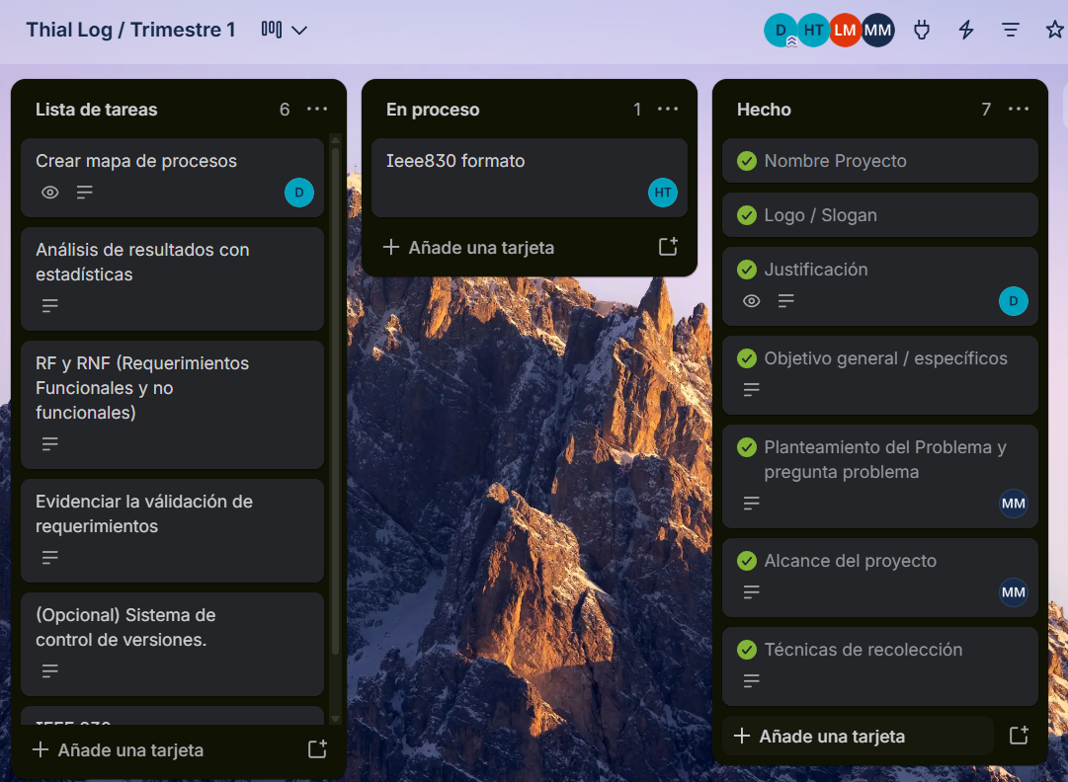

El proyecto está en etapa de Planificación y desarrollo, por lo que las actividades realizadas y a realizar son pocas. Sin embargo, mantenemos un desarrollo constante de las mismas.

